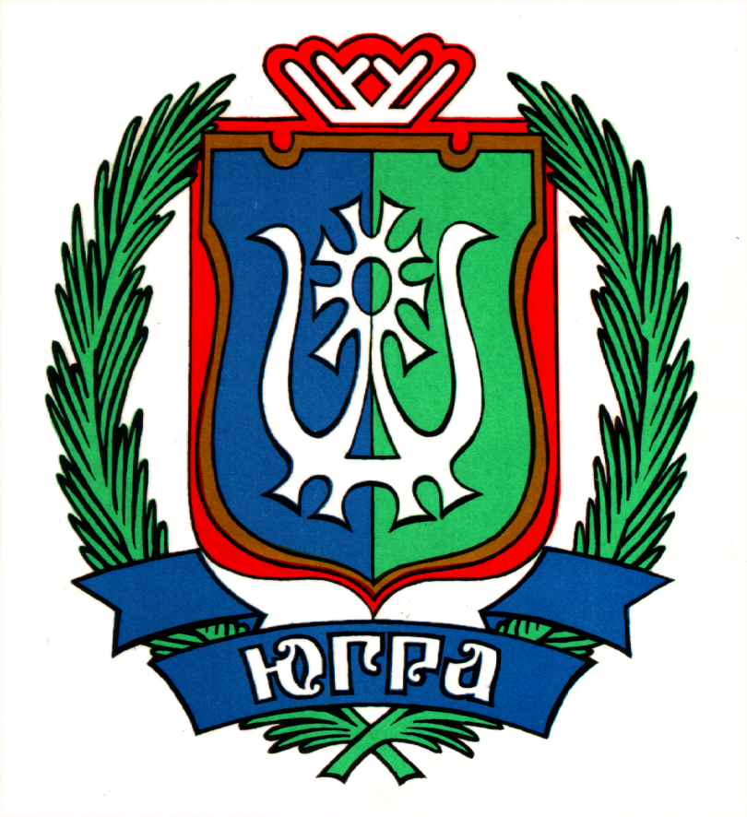

ДЕПАРТАМЕНТ

ПО УПРАВЛЕНИЮ ГОСУДАРСТВЕННЫМ ИМУЩЕСТВОМ
ХАНТЫ-МАНСИЙСКОГО АВТОНОМНОГО ОКРУГА – ЮГРЫ

628006, г. Ханты-Мансийск Телефон: (3467) 39-20-33;
Ханты-Мансийский автономный округ – Югра Факс: (3467) 39-22-61;
Тюменская область, ул. Мира, 5 E-mail: dgs@admhmao.ru

РАСПОРЯЖЕНИЕ
от  г. Ханты-Мансийск | №

О внесении изменений в приложение 2 к
распоряжению Департамента по управлению
государственным имуществом
Ханты-Мансийского автономного округа – Югры
от 31.07.2018 №13-Р-1408

В связи с организационно-штатными изменениями Департамента по управлению государственным имуществом Ханты-Мансийского автономного округа – Югры, писем администраций муниципальных образований Ханты-Мансийского автономного округа – Югры и письма АО Корпорация «МСП» от 18.10.2019 № НЛ-09/11602:

Приложение 2 к распоряжению Департамента по управлению государственным имуществом Ханты-Мансийского автономного округа – Югры от 31.07.2018 №13-Р-1408 «О создании рабочей группы» изложить в новой редакции:
«Приложение 2  к распоряжению Департамента по управлению  государственным имуществом Ханты-Мансийского  автономного округа – Югры  от 31.07.2018 № 13-Р-1408  Состав рабочей группы  по взаимодействию исполнительных органов государственной власти Ханты-Мансийского автономного округа – Югры с органами местного самоуправления муниципальных образований Ханты-Мансийского автономного округа – Югры, Межрегиональным территориальным управлением Федерального агентства по управлению государственным имуществом в Тюменской области, Ханты-Мансийском автономном округе – Югре, Ямало-Ненецком автономном округе по вопросам имущественной поддержки субъектов малого и среднего предпринимательства |  |  |  |  |  |  | .».
 | Школьный Андрей Валерьевич | - | заместитель директора Департамента по управлению государственным имуществом Ханты-Мансийского автономного округа – Югры, руководитель рабочей группы
 | Ведров Артем Николаевич | - | начальник управления земельных отношений Департамента по управлению государственным имуществом Ханты-Мансийского автономного округа – Югры
 | Зюзев Илья Михайлович | - | начальник управления корпоративной политики Департамента по управлению государственным имуществом Ханты-Мансийского автономного округа – Югры
 | Ракова Наталья Леонидовна | - | начальник отдела реестра и регистрации прав управления учета и бюджетирования Департамента по управлению государственным имуществом Ханты-Мансийского автономного округа – Югры
 | Дорохин Андрей Владимирович | - | начальник управления экспертных и судебных процедур Департамента по управлению государственным имуществом Ханты-Мансийского автономного округа – Югры
 | Кривощеков Александр Леонидович | - | начальник отдела некоммерческих организаций управления корпоративной политики Департамента по управлению государственным имуществом Ханты-Мансийского автономного округа – Югры
 | Кузнецова Ирина Георгиевна | - | начальник отдела коммерческих организаций управления корпоративной политики Департамента по управлению государственным имуществом Ханты-Мансийского автономного округа – Югры
 | Кашина Ольга Валерьевна | - | начальник управления развития предпринимательства Департамента экономического развития Ханты-Мансийского автономного округа – Югры
 | Сиунова Ольга Владимировна | - | заместитель председателя Комитета, начальник отдела муниципального имущества Комитета муниципальной собственности Администрации Белоярского района
 | Егоров Дмитрий Андреевич | - | главный специалист отдела обязательственных отношений комитета по земельным ресурсам и управлению муниципальным имуществом Администрации Березовского района
 | Лучицкая Марина Валерьевна | - | заместитель председателя Комитета по управлению муниципальным имуществом Администрации города Когалыма
 | Иванова Марина Валерьевна | - | начальник отдела потребительского рынка и развития предпринимательства управления экономики Администрации города Когалыма
 | Торейкин Александр Владимирович | - | начальник отдела по управлению муниципальным имуществом Комитета по управлению муниципальным имуществом Администрации Кондинского района
 | Мутасова Оксана Михайловна | - | начальник управления имущественных отношений комитета по управлению муниципальным имуществом Администрации города Лангепаса
 | Курбацкая Руслана Григорьевна | - | начальник управления земельных отношений комитета по управлению муниципальным имуществом Администрации города Лангепаса
 | Мартакова Нина Петровна | - | начальник управления муниципальной собственности Департамента муниципальной собственности Администрации города Мегиона
 | Капмарь Елена Владимировна | - | заместитель директора Департамента муниципального имущества Администрации города Нефтеюганска
 | Зырянова Галина Александровна  Большакова Ольга Николаевна | -  - | врио председателя Комитета физической культуры и спорта Администрации города Нефтеюганска  председатель Комитета по управлению муниципальным имуществом департамента имущественных отношений Нефтеюганского района
 | Лукафина Евгения Николаевна | - | начальник отдела приватизации и договорных отношений управления имущественных отношений департамента муниципальной собственности и земельных ресурсов Администрации города Нижневартовска
 | Гамаль Игорь Юрьевич  Калашян Марина Геннадьевна | -  - | директор Департамента по социальной политике Администрации города Нижневартовска  начальник отдела по жилищным вопросам и муниципальной собственности Администрации Нижневартовского района
 | Желудкова Нелли Леонидовна | - | директор муниципального бюджетного учреждения Нижневартовского района "Управление имущественными и земельными ресурсами"
 | Кокарева Римма Тимергалеевна | - | заместитель Главы города Нягань
 | Борцова Наталья Викторовна | - | заместитель председателя Комитета по управлению муниципальной собственностью Администрации Октябрьского района
 | Заказчик Мария Александровна | - | ведущий специалист управления экономики Администрации города Покачи
 | Стоянова Наталья Леонидовна | - | начальник управления муниципальной собственности комитета по управлению муниципальным имуществом Администрации города Покачи
 | Белоус Евгений Валерьевич | - | начальник управления по муниципальному имуществу Администрации города Пыть-Яха
 | Иванов Алексей Игоревич | - | начальник отдела по управлению муниципальным имуществом управления учета и распоряжения муниципальной собственностью Комитета по управлению муниципальным имуществом Администрации города Радужного
 | Емельянова Римма Гареевна | - | начальник отдела обеспечения использования муниципального имущества комитета по управлению имуществом Администрации города Сургута
 | Янкова Юлия Николаевна | - | заместитель директора департамента управления муниципальным имуществом и жилищной политики - начальник управления муниципальным имуществом Администрации Сургутского района
 | Касаджик Лариса Геннадьевна  Сафин Алик Альфретович | -  - | начальник отдела по физической культуре, спорту и туризму управления культуры, туризма и спорта Администрации Сургутского района  начальник отдела по управлению муниципальным имуществом комитета по управлению муниципальным имуществом Администрации города Урая
 | Сажнёв Дмитрий Владимирович | - | начальник договорного отдела по оформлению прав на муниципальные земли комитета по управлению муниципальным имуществом Администрации города Урая
 | Саитова Анастасия Сергеевна  Бойко Вячеслав Юрьевич | -  - | начальник управления муниципального имущества департамента имущественных и земельных отношений Администрации Ханты-Мансийского района  начальник управления земельных ресурсов департамента имущественных и земельных отношений Администрации Ханты-Мансийского района
 | Кузьмин Роман Александрович  Лаптева Оксана Петровна | -  - | начальник отдела спорта МКУ Ханты-Мансийского района «Комитет по культуре, спорту и социальной политике»  начальник отдела развития потребительского рынка и предпринимательства Департамента экономического развития и проектного управления Администрации города Югорска
 | Гулящева Ольга Владимировна | - | ведущий специалист отдела по управлению муниципальной собственностью Департамента муниципальной собственности и градостроительства Администрации города Югорска
 | Дубровский Геннадий Петрович  Адольф Олег Артурович | -  - | заместитель начальника управления социальной политики Администрации города Югорска  заместитель директора - начальник управления муниципальной собственности Департамента муниципальной собственности Администрации города Ханты-Мансийска
 | Богатова Светлана Георгиевна | - | начальник отдела по управлению муниципальным имуществом Департамента муниципальной собственности Администрации Советского района
 | Толмачева Татьяна Анатольевна | - | главный специалист-эксперт отдела управления федеральным имуществом и взаимодействия с органами государственной власти и местного самоуправления в Ханты-Мансийском автономном округе – Югре Межрегионального территориального управления Федерального агентства по управлению государственным имуществом в Тюменской области, Ханты-Мансийском автономном округе – Югре, Ямало-Ненецком автономном округе
 | Спиридонова Наталья Анатольевна | - | ведущий специалист-эксперт отдела управления федеральным имуществом и взаимодействия с органами государственной власти и местного самоуправления в Ханты-Мансийском автономном округе – Югре Межрегионального территориального управления Федерального агентства по управлению государственным имуществом в Тюменской области, Ханты-Мансийском автономном округе – Югре, Ямало-Ненецком автономном округе
 | Чупрова Светлана Анатольевна | - | экономист первой категории отдела информационно-аналитического обеспечения бюджетного учреждения Ханты-Мансийского автономного округа – Югры «Центр имущественных отношений», секретарь рабочей группы
 | Сигарев Семен Петрович | - | начальник отдела аренды и обязательственных отношений управления распоряжения государственным имуществом Департамента по управлению государственным имуществом Ханты-Мансийского автономного округа – Югры, секретарь рабочей группы (при необходимости)».

Директор | Ю.С. Якубенко

